# Схема границ

Рыбоводного участка

**озеро без названия**

**Ханты-Мансийский район**

Площадь – 58,5

|  |  |  |  |  |  |  |
| --- | --- | --- | --- | --- | --- | --- |
|  | Географические координаты точек | | | | | |
| С.Ш. | | | В.Д. | | |
| град. | мин. | сек. | град. | мин. | сек. |
| 1 | 61 | 2 | 12 | 70 | 7 | 27 |
| 2 | 61 | 1 | 55 | 70 | 8 | 5 |
| 3 | 61 | 1 | 39 | 70 | 7 | 58 |
| 4 | 61 | 1 | 52 | 70 | 7 | 14 |

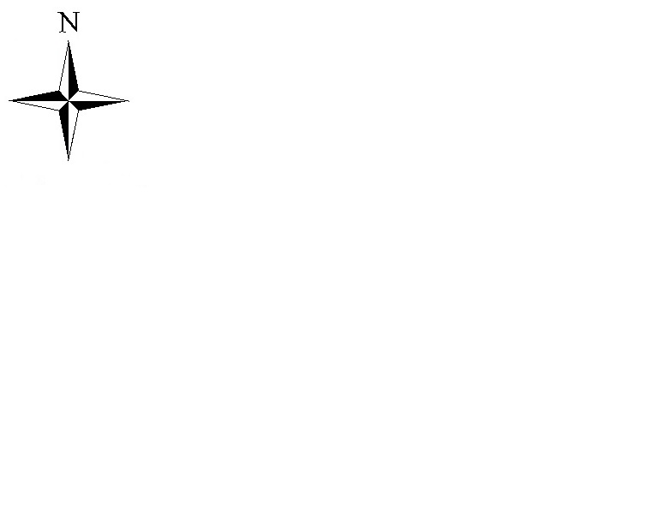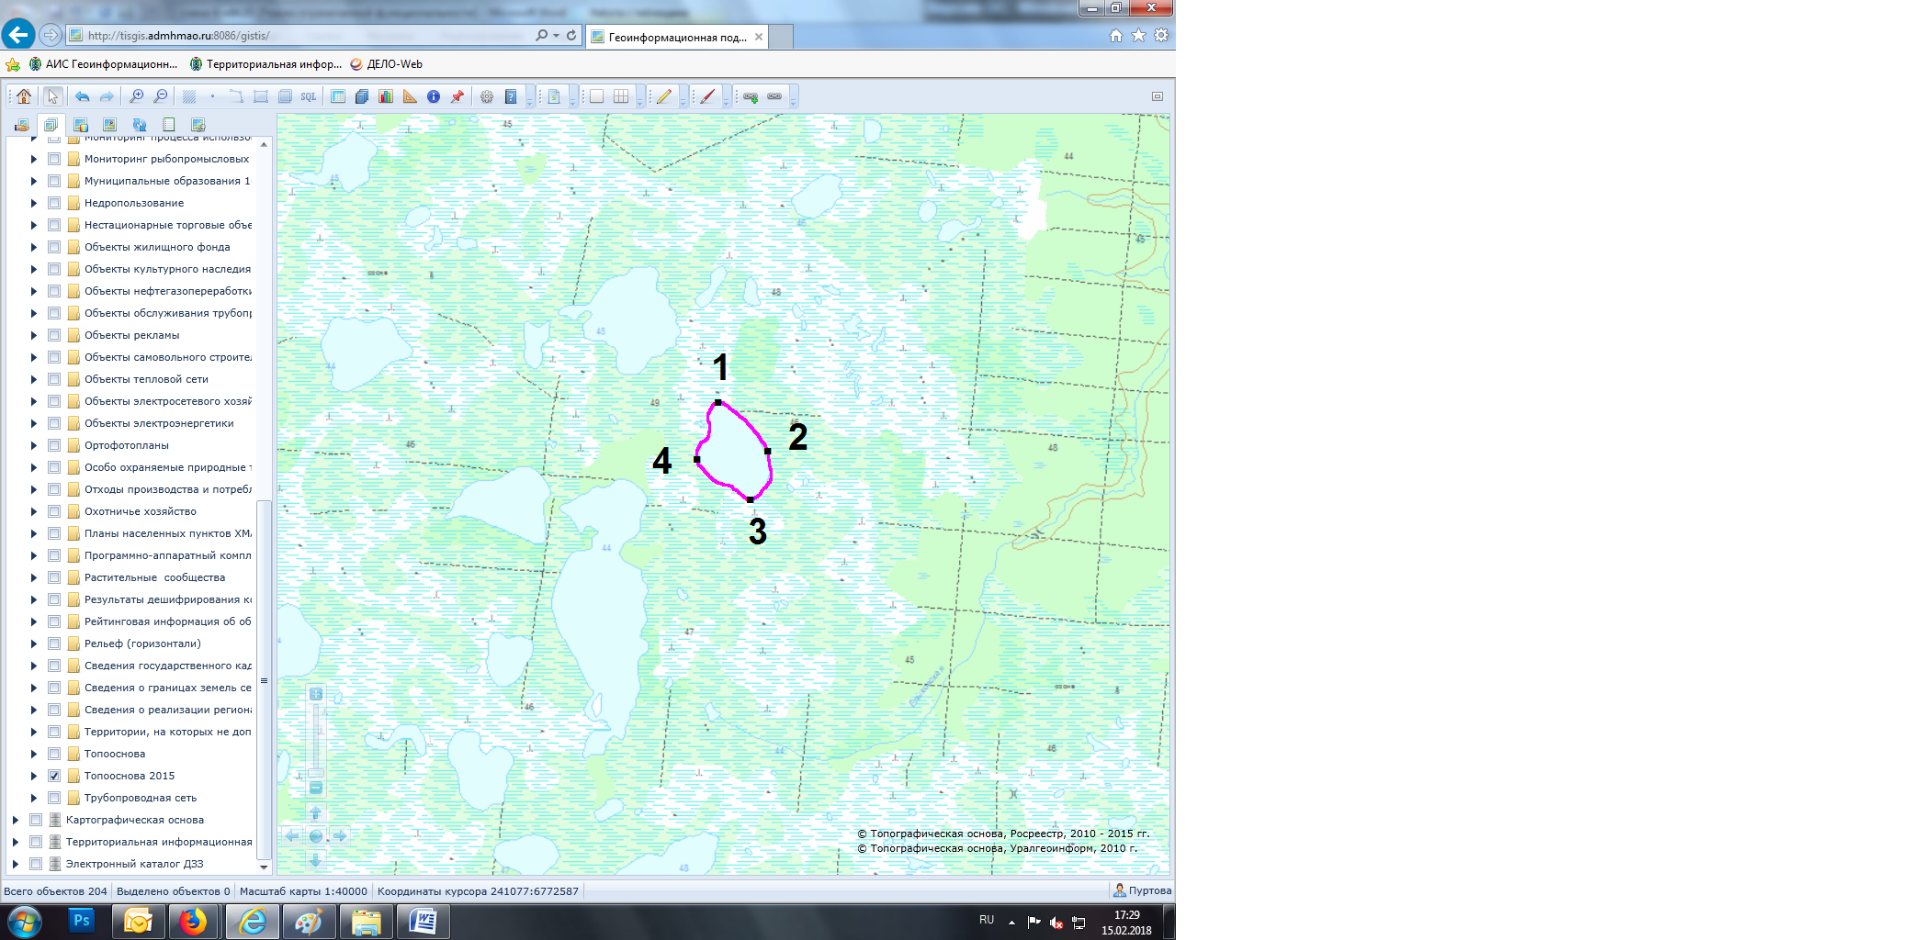

**Масштаб 1:40 000**

**Условные обозначения:**

Граница рыбоводного участка



|  |
| --- |
| **Текстовое описание:** |
| Границы рыбоводного участка включают в себя всю акваторию озерабез названия |
|  |